**PHỤ LỤC 2**

**CÁCH TRA CỨU NGÀNH NGHỀ THEO MÃ HOLLAND**

*Chúng tôi hướng dẫn các bạn sử dụng Kho dữ liệu nghề được công bố bởi O*NET, một cơ sở dữ liệu trực tuyến miễn phí tại Mỹ. Đây là một kho thông tin đồ sộ giúp các bạn gợi ý về nghề nghiệp phù hợp dựa trên 2-3 mật mã Holland của bạn.*

*Sẽ có sự khác biệt hệ thống nghề nghiệp tại Mỹ và Việt Nam nên tên gọi của một số nghề tại Mỹ có thể khác so với tại Việt Nam, hoặc nghề đó chưa xuất hiện tại Việt Nam, nhưng đây là một kênh tham khảo đầy hữu ích cho các bạn học sinh THPT.*

*Ngoài ra, các bạn có thể tham khảo nghề nghiệp tại Sách tra cứu nghề ILO, các kênh thông tin tìm việc.*

**Bước 1:** Nhấp vào liên kết và chọn mã Holland có điểm số cao nhất của bạn. Ví dụ ở đây mã Holland cao nhất của mình là Xã hội (Social – S). Nhấp vào Social

<https://www.onetonline.org/find/descriptor/browse/Interests/>

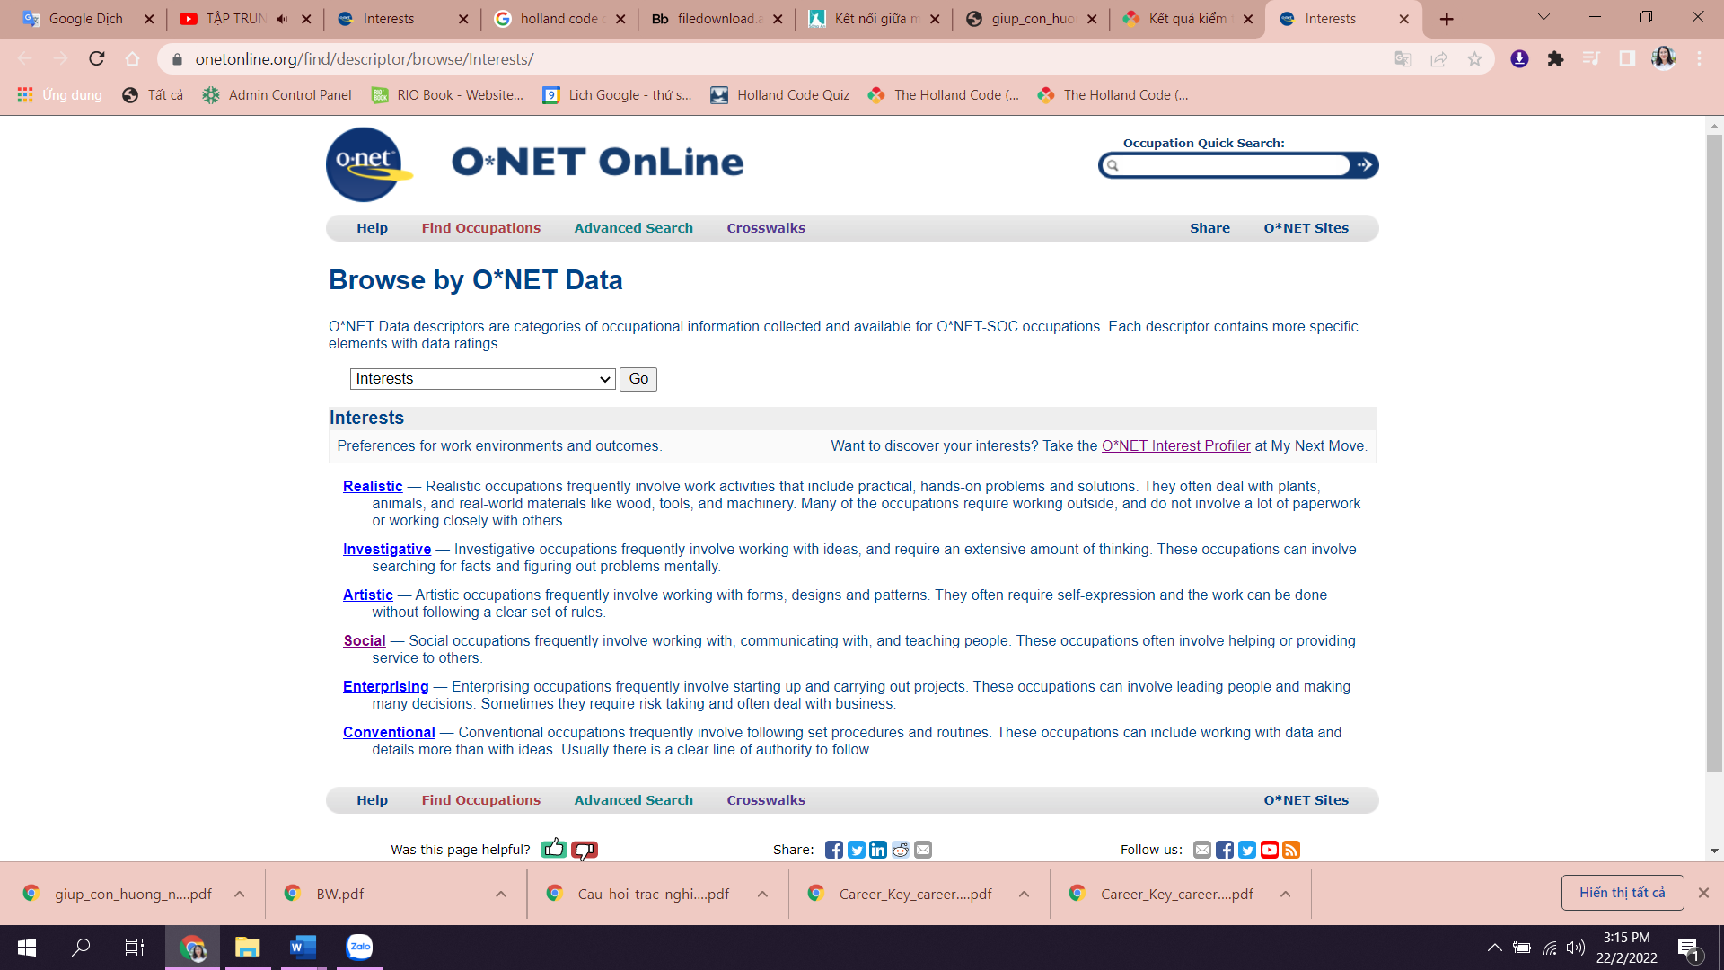

**Bước 2:** Bạn có thể chọn tối đa 3 mã Holland cao nhất. Ví dụ như của mình là S – E – C => Nhấp Go và xem kết quả thế nào nhé

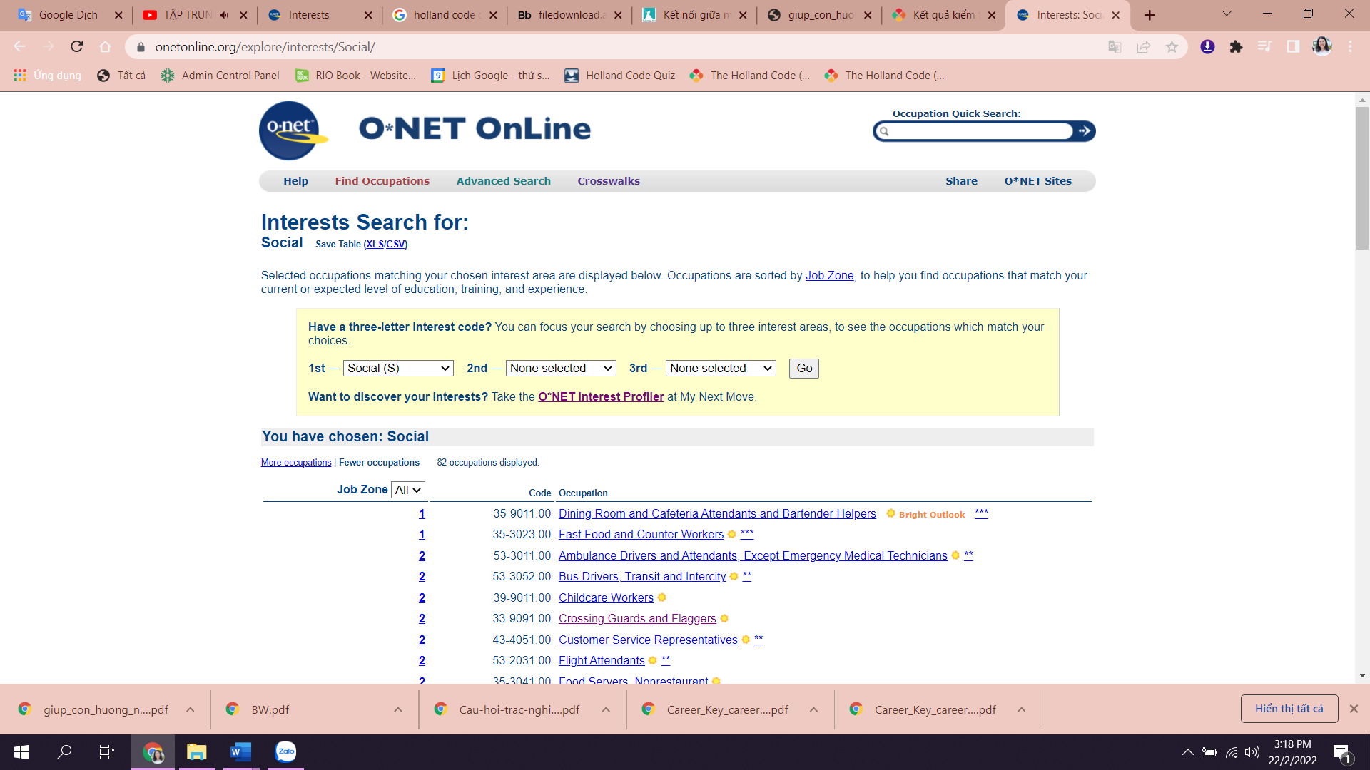

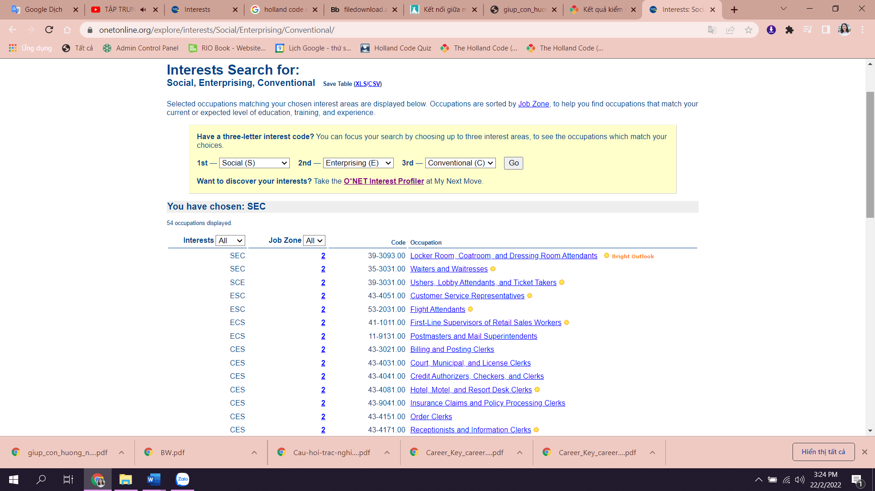

Các nghề nghiệp đã chọn phù hợp với khu vực bạn quan tâm được hiển thị bên dưới. Các nghề nghiệp được sắp xếp theo Khu vực việc làm, để giúp bạn tìm những nghề phù hợp với trình độ học vấn, đào tạo và kinh nghiệm hiện tại hoặc dự kiến của bạn.

**Bước 3:** Bạn nhấp vào tên từng nghề nghiệp để xem mô tả chi tiết. Ví dụ mình nhấp vào ngành [Credit Counselors](https://www.onetonline.org/link/summary/13-2071.00) (Nhân viên tín dụng)sẽ xuất hiện một bảng báo cáo dài chi tiết về nhiệm vụ, kỹ năng công nghệ, sự hiểu biết, kỹ năng mềm, năng lực….

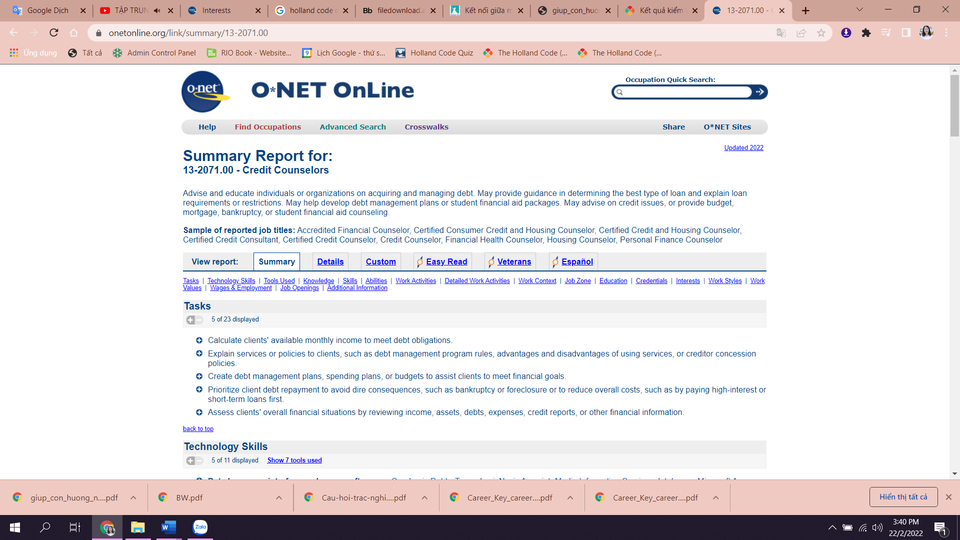

Sau khi tìm hiểu sơ lược các nghề nghiệp mà bạn quan tâm, hãy liệt kê chúng ra thành một danh sách. Ở lần đầu tiên, bạn nên chọn cho mình danh sách khoảng 25 nghề. Sau đó, tìm hiểu chi tiết về nghề hơn để lọc lại danh sách còn khoảng 3-5 nghề.

***Lưu ý:*** *Đây là website sử dụng ngôn ngữ tiếng Anh, nên nếu bạn chưa giỏi tiếng Anh, bạn hoàn toàn có thể sử dụng công cụ Google dịch ở trên thanh trình duyệt.*

Chúc các bạn thành công!